**Taotlus**

**Palume kooskõlastada alljärgnevale kirjeldusele vastava avaliku lõkke tegemise:**

1. Avaliku ürituse nimi: Jaanipäev Võiste suveaias
2. Toimumiskoha aadress: Võiste suveaed- Kaare tn 8
3. Toimumise kuupäev: 23 juuni 2025
4. Alguse kellaaeg: 20.00
5. Lõpu kellaaeg: 24.00
6. Kasutatavad esmased tulekustutusvahendid:

Vesi

*(liitrites)*

Kantavad tulekustutid kaasaskantavad pulberkustutid 3

*(tk ja kustutusaine mass)*

Muu

*(vahend ja kogus )*

1. Lõkke kaugus ehitistest ja metsast:

metsast 6,5 m, lavaehitisest 13 m

*(vahemaa meetrites)*

1. Lõkke läbimõõt: 3- 4 meetrit

*(meetrites)*

1. Eeldatav kogunev rahvaarv: 100

*(inimeste arv)*

1. Avaliku lõkke korraldamise eest vastutav isik: Võiste Külaselts Anne Kalda 56643221 [voiste.kulaselts@mail.ee](mailto:voiste.kulaselts@mail.ee)

*(nimi, kontakttelefon, e-post, allkiri)*

1. Avaliku lõkke paiknemiskoha skeem. Soovitavalt kasutada Maa-ameti kaarti <http://xgis.maaamet.ee/xGIS/XGis>:

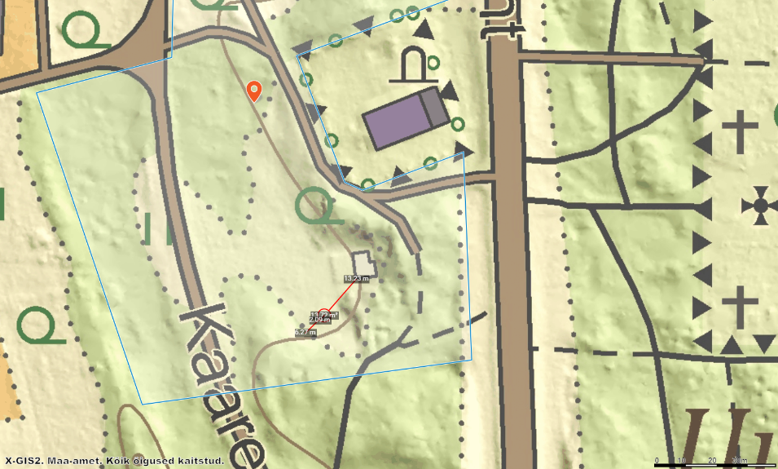

Allkiri, kuupäev

28.05.2025

Anne Kalda

MTÜ Võiste Külaselts juhatuse liige

Allkiri digitaalne